Archivalische Quellen in der Schule

Wie macht man einen Kaiser?
Herrschaft als lebendes Bild in der Goldenen Bulle

Kopiervorlage: Arbeitsaufträge

ArchivPädagogik
Institut für Stadtgeschichte Frankfurt am Main
Sabine Kindel M.A. / Manuela Murmann, archivpaedagogik@stadt-frankfurt.de
Karmeliterkloster, Münzgasse 9, 60311 Frankfurt am Main
www.stadtgeschichte-ffm.de | Facebook/Instagram: isgfrankfurt | twitter: isg_frankfurt

© Die vorliegenden Unterrichtsentwürfe und Quellenmaterialien sind urheberrechtlich geschützt. Sie dürfen die Materialien downloaden und für Bildungszwecke, den Schulunterricht oder im Bereich der historisch-politischen Bildung vervielfältigen und verteilen. Das Institut für Stadtgeschichte Frankfurt am Main als Urheber und die jeweiligen Rechteinhaber sind zu nennen. Eine kommerzielle Nutzung, eine Vervielfältigung der Unterrichtsmaterialien für Zwecke außerhalb der historisch-politischen Bildung, des Schulunterrichts oder anderer Bildungszwecke sowie eine Veränderung der Unterrichtsmaterialien sind untersagt.

Einstieg (I-II)

Nennen Sie Beispiele aus der heutigen Zeit, in denen spezifische Sitz- oder Prozessionsordnungen eine Rolle spielen.
Welche Funktionen werden hier erfüllt?

Denken Sie zunächst über Beispiele nach und notieren Sie sie. Beachten Sie hierbei nicht nur die politische Sphäre, sondern auch den privaten Bereich. Führen Sie die Beispiele aber nur knapp an. Danach stellen Sie ihre Beispiele Ihrer Partnerin/Ihrem Partner innerhalb von 5 Minuten vor. Ihre Partnerin/Ihr Partner hat die Möglichkeit, Rückfragen zu stellen, wenn etwas nicht verständlich ist. Danach ist Ihr Gegenüber an der Reihe, ihre/seine Beispiele vorzustellen. Die geteilten Ergebnisse werden anschließend im Plenum präsentiert. Dies kann, muss aber nicht, unter dem Einsatz verschiedener Hilfsmittel (Schaubild, Plakat, Karteikarten…) geschehen.

Einführung Goldene Bulle (I-II)

Lesen Sie den Informationstext zur Goldenen Bulle.

Stellen Sie sich nun vor, Sie müssten den Einführungsparagraphen zur Goldenen Bulle auf Wikipedia schreiben. Welche Informationen sind essentiell, um in höchstens drei Sätzen einen Überblick über Inhalt, Funktion und Bedeutung der Goldenen Bulle zu erhalten? Arbeiten Sie die entsprechenden Informationen heraus und formulieren Sie Ihre Version in Partner*innenarbeit aus.

Beachten Sie bei der Ausführung folgende Punkte:

- Vollständigkeit der Informationen
- Allgemeinverständliche Wortwahl
- Prägnanz

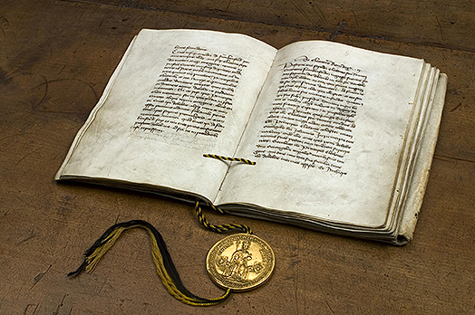
Aufgeschlagenes Dokument mit anhängendem Siegel. Die Siegelkapsel gab der „Goldenen Bulle“ ihren Namen.

Die Goldene Bulle

Die Goldene Bulle ist eine im Rahmen zweier Hoftage zwischen 1355 und 1357 entstandene Urkunde, die heute als das „älteste Grundgesetz des Heiligen Römischen Reiches“ (Frauenknecht & Rückert 2016: 20) Teil des UNESO-Weltdokumentenerbes ist. Seit etwa 1400 ist sie unter ihrem jetzigen Namen bekannt, den sie aufgrund ihres Goldsiegels trägt, das ihre Rechtsgültigkeit und Legitimität auch in einer weitgehend analphabetischen Gesellschaft sichtbar machte. Das Originaldokument besteht aus 31 Kapiteln auf 86 Seiten und ist auf Latein verfasst.

Das Ziel der Goldenen Bulle war es, nach einer Zeit zunehmender politischer Streitigkeiten über die Wahl des römischen Königs und den damit verbundenen Doppelwahlen, Einigkeit über deren Formalitäten und Rahmenbedingungen zu schaffen und damit in Zukunft Kriegen und Konflikten vorzubeugen. Neben den Modalitäten der Königswahl und dem Kreis der Wähler schrieb sie auch die privilegierte Rechtsstellung der Kurfürsten fest und wirkte damit ordnungsstiftend für die politischen Beziehungen der nächsten 450 Jahre und 29 Wahlen. In dieser Zeit wurde sie nur geringfügig angepasst und nie grundsätzlich in ihrer Bedeutung infrage gestellt. Die in ihr festgeschriebenen Prinzipien einer föderalen Machtaufteilung sowie des einfachen Mehrheitsprinzips bei Wahlen wirken gar bis in die heutige Zeit fort.

Für Frankfurt war die Goldene Bulle von besonderer Bedeutung, da in ihr der Status der Stadt als Wahlort eindeutig festgelegt und der später um die Designation als Krönungsort erweitert wurde. Dies bedeutete für Frankfurt eine besondere Ehre und brachte auf der einen Seite Ansehen und wirtschaftliche Entwicklung, auf der anderen Seite aber auch viele Verpflichtungen – beispielsweise für die Zeit der Wahl als neutrales Territorium die Sicherheit aller Beteiligten sowie deren Versorgung zu gewährleisten.

Eine besondere Bedeutung kommt dem Frankfurter Exemplar der Goldenen Bulle zu, das nicht nur lange Zeit für das Original gehalten wurde, sondern auch als einzige Ausgabe nie für längere Zeit seinen Ursprungsort verlassen musste und in Ermangelung eines offiziellen Reichsexemplars bei Streitfragen sowie bei jeder Wahl zu Rate gezogen wurde.

Visualisierung (II-III)

Lesen Sie in Gruppen die Ausschnitte der Goldenen Bulle. Arbeiten Sie dabei die jeweiligen Regelungen heraus und visualisieren Sie diese für den Rest des Kurses. Die Art der Visualisierung können Sie dabei frei wählen (z.B. Standbild, Bild, Schema, Comic…).

Im Anschluss:

Diskutieren Sie anhand Ihrer Visualisierungen die Funktion der dargestellten Rituale und Regelungen für die Ordnung im Reich.
Wer hat hier Macht über wen? Wer ordnet sich unter? Wie wird zwischen den Machtpositionen verhandelt? Was lernen Sie auf diese Weise über die Beziehungen der Beteiligten und deren Hierarchien und Verpflichtungen? Gerne dürfen Sie zu diesem Zweck auch das Schaubild nach Schneidmüller miteinbeziehen.

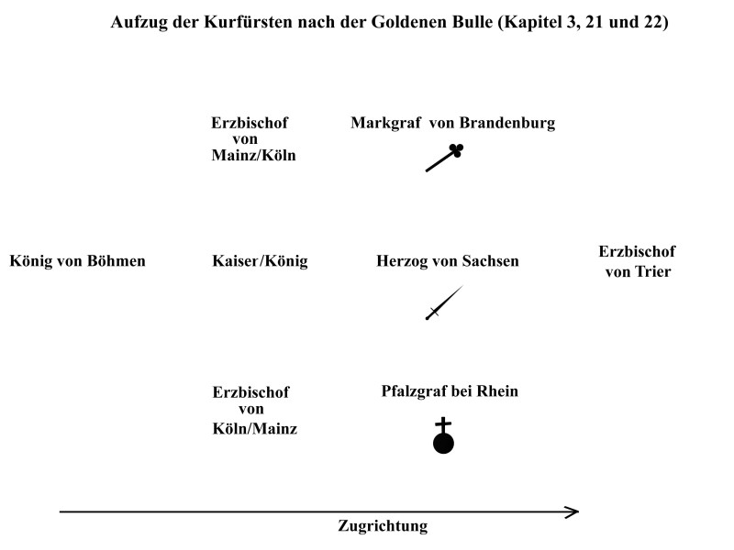

Schema nach Schneidmüller, Bernd: Die Aufführung des Reichs. Zeremoniell, Ritual und Performanz in der Goldenen Bulle von 1356, in: Die Kaisermacher. Frankfurt am Main und die Goldene Bulle 1356-1806. Aufsätze, hg. v. Evelyn Brockhoff & Michael Matthäus, Frankfurt 2006
Die Goldene Bulle als Lebendes Bild (III)

„Wir erkannten im 14. Jahrhundert den Willen zur Formulierung umfassender Ordnungsmodelle, die auf die nach innen wie außen zielende Wirksamkeit von Zeremonien und Ritualen vertrauten. Wenn der Handlungsverbund von Haupt und Gliedern in öffentlicher Darbietung saß, schritt, speiste, diente, dann erstand das Reich, in repräsentativer Vertretung wie als gelebtes Abbild, materiell wie imaginär. Der Aufzug der wenigen brachte das Ganze hervor. Alle sahen es, erlebten es, fühlten es, hörten es. Den Gebildeten des späten Mittelalters konnte man das Reich oder den Staat vielleicht juristisch wie philosophisch vermitteln oder in komplexen Lehrgebäuden erklären die meisten Menschen aber erkannten das erst beim Hinschauen, begriffen es in Statik wie Aktion. Die Goldene Bulle stiftete als Politikentwurf Sinnhaftigkeiten, die angemessene Fügung der Zeichen, den Glanz der Repräsentation, die Fantasie der Ordnungen – all das, was in modernen Verfassungsdiskursen jenseits der Menschen manchmal zu zerrinnen droht.“

(Bernd Schneidmüller: Inszenierungen und Rituale des spätmittelalterlichen Reichs. Die Goldene Bulle von 1356 in westeuropäischen Vergleichen, in: Die Goldene Bulle. Politik, Wahrnehmung, Rezeption Bd. 1, hg. v. Ulrike Hohensee et al., Berlin 2009, S. 261-298).

Um ihre Bedeutung für Politik und Machtverhältnisse der vormodernen Zeit einzuordnen, wird die Goldene Bulle oft als „lebendes Bild“ bezeichnet. Beurteilen Sie diese Bezeichnung anhand des Zitats des Historikers Bernd Schneidmüller und der zuvor erarbeiteten zeremoniellen Regelungen in der Goldenen Bulle. Vergleichen Sie diese weiterhin mit den Funktionen von heutigen Sitz- und Prozessionsordnungen vom Beginn der Sitzung. Was macht das historisch Spezifische an den rituellen Aspekten der Goldenen Bulle aus?

